中国教育小组调查量表（CEPS） 来自

Depressive symptoms prevalence, associated family factors, and gender

differences: A national cohort study of middle school students in China

scl-90来自常用心理评估量表手册

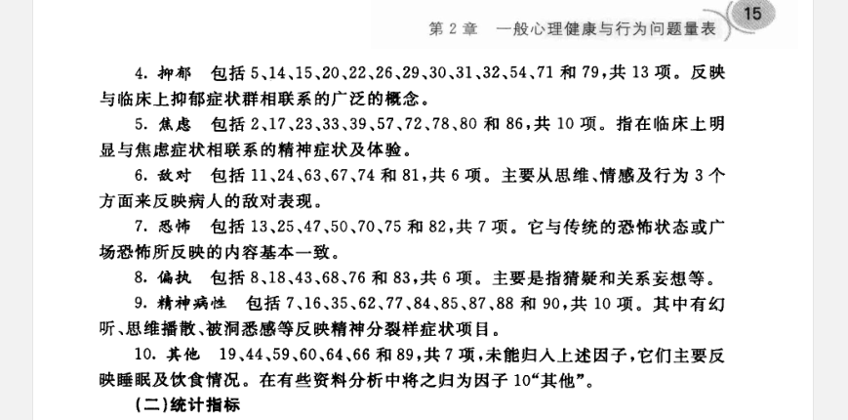

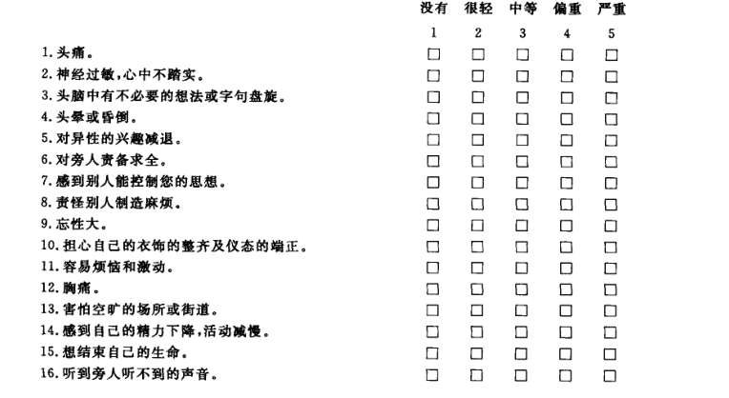

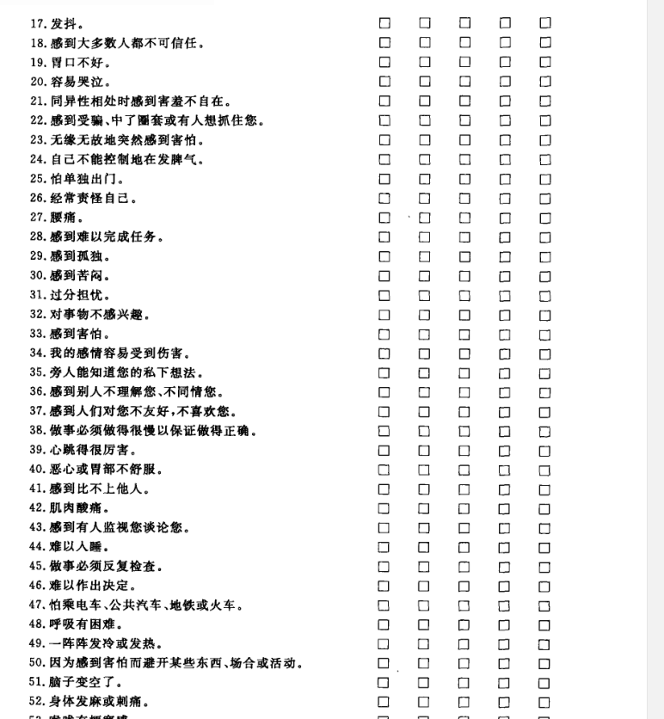 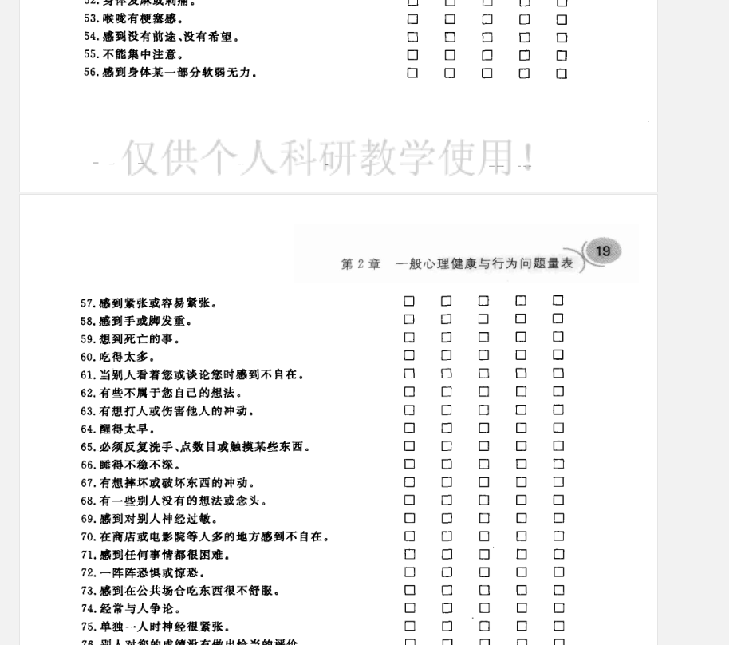 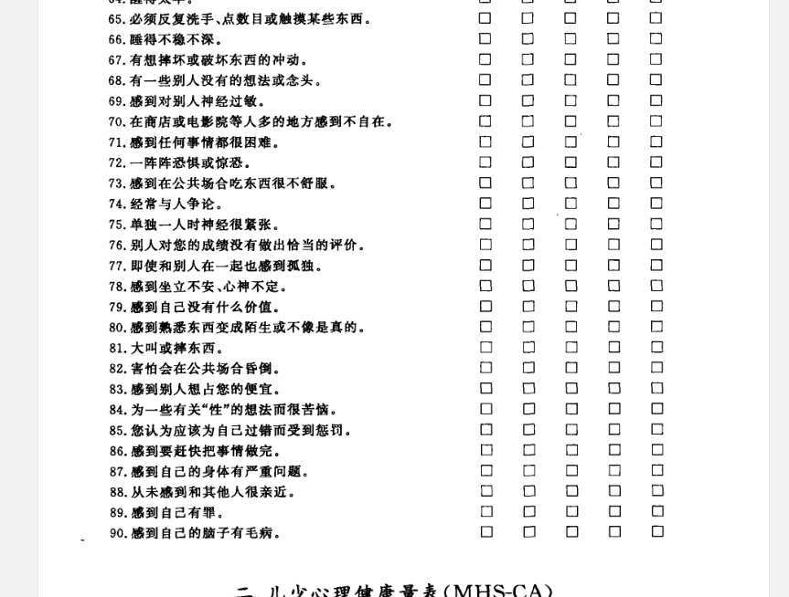

dass-21 <https://wenku.baidu.com/view/afa180c80142a8956bec0975f46527d3240ca6ef.html>

中学生心理健康量表（MSSMHS）王极盛

<https://zhuanlan.zhihu.com/p/143781160>

CCSMHS（郑日昌编制的中国大学生心理健康量表）

来自大学生人际困扰与心理健康相关研究文章的附录

汉密尔顿抑郁量表（HAMD）

来自行为医学量表手册一书

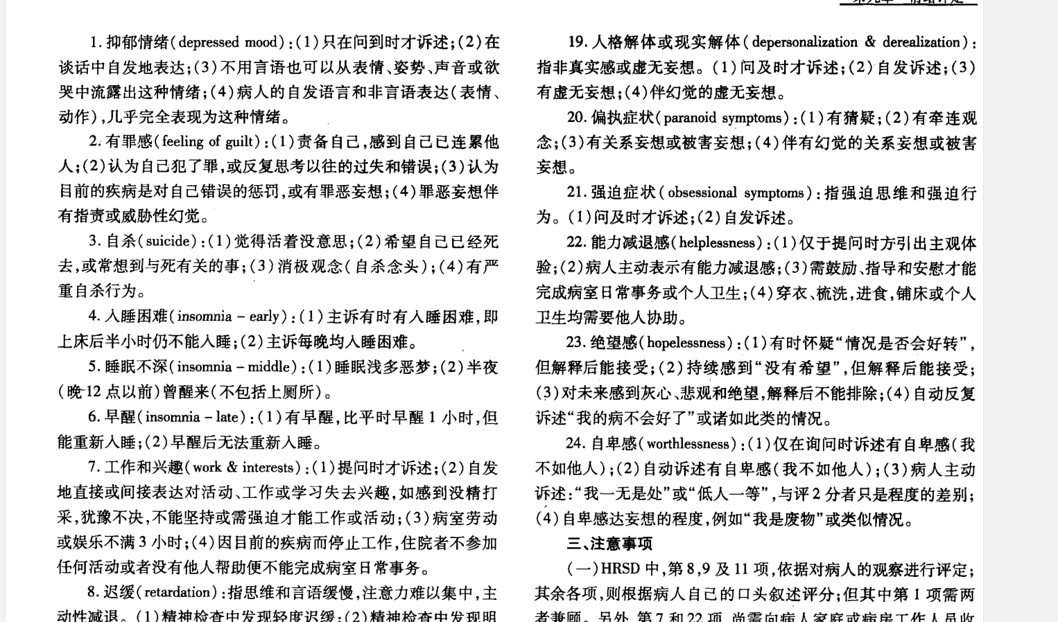

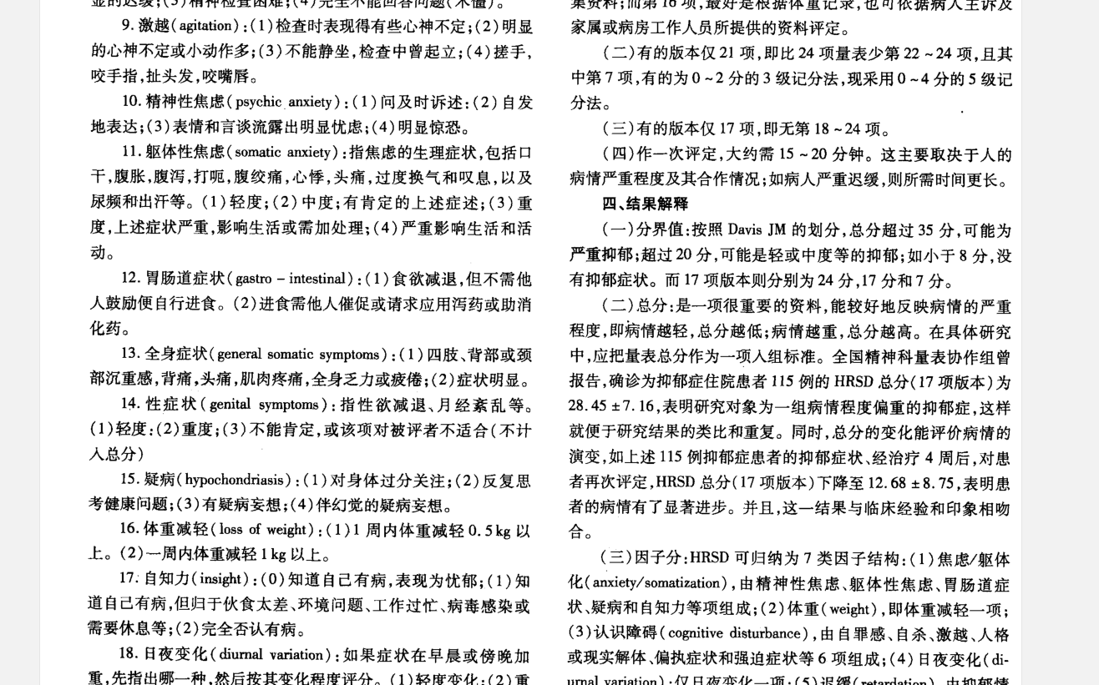

抑郁状态问卷（DSI）

来自心理卫生评定量表手册

